娄底市中心医院

采购文件

项目名称：娄底市中心医院设备科医疗器械采购项目
（团体生物反馈治疗仪（一拖六）+肌电生物反馈仪医院公开挂网）

二〇二五年十月

第一章 投标邀请
团体生物反馈治疗仪（一拖六）+肌电生物反馈仪项目进行医院公开挂网，将事项公告如下：
一、项目信息
项目名称：团体生物反馈治疗仪（一拖六）+肌电生物反馈仪项目
- 采购方式
1、医院公开挂网，最低评标价法，在满足所有参数的条件下，报价最低者中标，如有多个并列最低价，则由并列最低价投标人再次报价，直至出现最低报价为止。
三、投标人资格要求
1、投标人的基本资格条件：投标人必须是在中华人民共和国境内注册登记的法人、其他组织或者自然人，且应当符合《政府采购法》第二十二条第一款的规定；
2、参加政府采购活动近3年内，在经营活动中没有重大违法记录；
3、投标人未列入经营异常名录和未列入严重违法失信企业名单（黑名单），投标人企业法人代表未被列入失信被执行人名单；
投标人在“信用中国”（www、creditchina、gov、cn）、中国政府采购网（www、ccgp、gov、cn）等网站，未被列入“失信被执行人”、“重大税收违法案件当事人名单”、“政府采购严重违法失信行为记录名单”；
4、本项目不接受联合体投标，不得分包、转包；
5、单位负责人为同一人或者存在直接控股、管理关系的不同投标人，不得参加本次采购活动；
四、投标截止时间、开标时间及地点：
1、投标截止时间、开标时间：具体时间另行通知
2、开标地点;娄底市中心医院
五、采购人地址和联系方法：
1、采购人名称：娄底市中心医院
2、联系人及联系方式：张思远 15115875288
3、采购人地址：娄底市长青中街51号
六、投标须知
1、否决投标的情形：
1、1、投标人以他人名义投标、串通投标、以行贿手段谋取中标的；
1、2、资格评审时，投标人资格条件不符合国家有关规定或者文件要求的，或者拒不按照要求对投标文件进行澄清、说明或补正，或者其说明补正无法证明其为合格投标人的；
1、3、评标委员会认定投标人以低于成本报价竞标的；
1、4、投标人未按照要求出席开标会的；
1、5、投标报价有错误的，评标委员会将要求投标人作出书面澄清说明和确认，投标人拒不作出澄清说明和确认的；
1、6、投标文件存在弄虚作假或者隐瞒事实，或者未按照文件要求如实提供有关情况和文件，以及证明资料且对投标人有利的，应当否决其投标。被列为中标候选人的，应当取消其中标候选人资格。
2、有下列情形之一的，采购人将重新挂网采购：
2、1、投标截止时间止，投标人少于3家的；
2、2、经评标委员会评审后，符合资格审查的投标人少于3家的。

第二章采购需求
一、采购清单、采购项目交付或者实施的时间和地点
1、采购项目
序号 | 配件名称 | 数量(台/套) | 预算总价（万元） | 是否允许进口产品
1 | 团体生物反馈治疗仪（一拖六） | 1 | 29.5 | 否
2 | 肌电生物反馈仪 | 1 | 2.5 | 否
合计 |  |  | 32

2、服务时间：双方签订合同时具体约定。
3、服务地点：娄底市中心医院。
二、项目内容及要求（以下内容必须全部响应，否则视为无效投标）
技术参数：
一、团体生物反馈治疗仪（一拖六）
（一）、适用范围：
适用于神经精神疾病的生物反馈治疗（ADHD、抽动障碍、焦虑障碍、抑郁障碍、失眠多梦）。
（二）、技术参数
1、设备需通过食品药品监督管理局检验，批准后发给独立医疗器械注册证，。
2、无食品药品监督管理部门处理记录。
3、主要由信号采集器、生物反馈仪软件、信号接收器组成。其中信号采集器包含表面肌电传感器、重复性脉搏血氧饱和度探头、脑电传感器三部分。（需提供证明材料）
4、符合国家医药行业YY0903-2013《脑电生物反馈仪》标准。
5、信号采集器
5.1与患者接触的材料原发性刺激反应极轻微，无致敏性，细胞毒性分级为0级、无细胞毒性作用。该材料必须进行生物相容性的试验或评价。（需提供证明材料）
5.2保证患者在临床治疗过程中安全可靠，传感器不允许带线缆。
5.3采用无线传输方式技术，可实现1个团体处理器对应多人信号采集器，对多人进行数据采集、分析、处理与交换，配置6套，以后可升级更多人。
5.4无线数据传输性能要求：信号采集器和信号接收器相距10米时，无线传输丢包率小于3%。（需附检验报告）
5.5、实时采集脑电、肌电等生理信号，AD采样位数≥24bit，AD采样率≥2000Hz。
5.6、脑电信号共模抑制比：各通道不小于100dB，噪声电平：不大于2μV。（需提供证明材料）
5.7、信号采集具备状态指示灯，可随放松/注意集中指数变化呈现不同状态颜色；具备耳畔提示音功能，一对一干预患者。（需提供证明材料）
6、信号匹配：采用无线连接，头带采集器支持通过蓝牙与训练端连接。
7、集中管理端可实现患者档案管理、报告查看与打印、每台训练终端状态监控与数据监测、治疗方案推送等。
8、治疗方案
8.1提供静息评估对患者心理状态和生理状态进行评估。
8.2提供呼吸放松治疗、松弛治疗、暗示治疗、音乐治疗、注意力治疗/训练等对用户进行心理干预与治疗。
8.3脑电参数可进行单独反馈，具备不同疾病/亚型个体化及团体的脑电生物反馈治疗方案。
8.4可针对α、β、SMR、θ、δ、TBR等多类型脑电波进行单一及组合训练。
8.5提供纯反馈式、互动操作式等多类反馈训练，增加患者治疗趣味性与参与度。
8.6提供用于辅助诊断并分型儿童多动症的视觉/听觉/视听觉组合功能的持续性操作测试：IVA-CPT视听整合连续测试软件（提供软件著作权登记证书）
8.7任一训练终端均可支持独立个体式训练，多个训练终端可支持同时进行不同训练方案，互不干扰。（提供证明）
9、管理收纳：具备信号采集器磁吸无线式充电、收纳功能。（需提供证明材料）
10、报告模式：治疗报告由评估、治疗、训练项目构成，包括脑电、心率变异性、肌电数据。

二、肌电生物反馈仪
（一）、适用范围：
对患者的体表肌电信号进行采集、分析和反馈训练，可以对患者的肌肉施加电刺激来帮助诊断和恢复患者的肌肉功能障碍
（二）、技术参数
1、硬件参数：
1.1、 独立4通道设备。
1.2、 AD采样率≥8192 Hz
1.3、 AD采样位数：≥16
1.4、 刺激强度：0-100mA
1.5、刺激频率：0、5-999Hz
1.6、脉冲宽度：10μs～1000μs
1.7、 上升下降时间：0-10s
1.8、 内置放大器带宽：20Hz～500Hz(-3dB)
1.9、 内置放大器测量范围：1-999μV（r、m、s）
1.10、 内置放大器最高分辨率：≤2μV(r、m、s)
1.11、 内置放大器输入噪声＜1μV（r、m、s）
1.12、 刺激波形：双相平衡波
1.13、 彩色液晶触摸屏
2、软件参数：
2.1、 内置嵌入式软件：具有多部位联合治疗、儿童基础康复和评估反馈三大工作模块，且可根据患儿需求编辑个性化治疗方案；
2.2、 针对上肢、下肢、头颈及躯干，内置十七种多部位联合治疗专用方案，包括：上肢支撑欠佳、肩关节半脱位等常用方案，内置二十多种儿童基础康复方案，包括针对不同部位的肌力增强，解痉挛方案等；
2.3、 具有神经肌肉电刺激功能（NMES）；
2.4、 具有双通道肌电触发电刺激功能（EMG Trigger Stim,ETS）；强化正反馈，根据肌电信号实时改变电刺激强度，肌电值越大，电流强度也越大；强调患者的主观运动，并提供积极、正向的反馈，帮助患者最大限度的恢复运动功能；
2.5、 具有对侧控制型功能电刺激功能（CCFES）：CCFES以健侧肌电信号控制患侧进行对称性运动，提供双侧的皮质驱动，重塑中枢；促进患者主动再学习，恢复其对患侧的控制能力，激发患者康复的信心；
2.6、神经肌肉电刺激方案可实现多人，多通道，多方案，不同步治疗。
2.7、具有时序模式和独立刺激模式可选，提供全面的康复治疗方案。
2.8、 具有吞咽功能障碍治疗方案，并配有专用吞咽电极片。
2.9、可编辑个性化治疗方案，自定义临床方案刺激时间、间歇时间、波升时间、波降时间、刺激频率、脉宽可调，且推荐临床常用的治疗参数；
2.10、提供常规刺激、载波调制和变频电刺激三种刺激形式选择，方案通道可自定义；
2.11、具备表面肌电评估功能，实时评估患者肌力情况，可出具评估报告，评估报告可存储及导出；
2.12、 具有专业两通道脑瘫评估功能，针对脑瘫患儿对放松期、被动功能位及自主收缩进行测试。
2.13、 具备多媒体生物反馈训练功能，5大类动画反馈：可进行肌力放松、增强、耐力、协调、精准训练。
2.14、为了安全该设备必须为儿童专属设备。
商务参数：
1、运输、装卸、培训、安装调试：由中标人负责承担，最终通过使用科室、设备科及相关部门确认验收交付使用。国产设备交付，设备必须为6个月内生产的产品；进口设备交付，设备必须为一年内生产的产品。
2、交货时间：按合同约定的日期交货。
3、交货地点：娄底市中心医院指定地点。
4、付款方式：设备验收合格后，供应商将发票交到娄底市中心医院后按程序支付货款90%（按医院财务制度一般情况下4个月内支付、特殊情况下最多不超过6个月），甲方在设备验收合格满3年后支付10%余款给乙方。
5、质保与售后：整机保修 3年，终身维修。验收时出具原厂售后质保承诺书，质保期内每年巡检一次，并提交巡检记录。质保期内出现故障，1小时响应，响应后24小时上门服务。
6、在投标文件中必须提供相关佐证资料(加盖投标人公章的技术参数、技术白皮书、说明书、彩页)，并在响应表中备注该条参数响应或正偏离的佐证资料所在页码。
三、标书要求
1、封面：需注明标的名称、投标文件、单位、时间；
2、“三证合一”或“五证合一”营业执照，医疗器械经营许可证或医疗器械经营备案凭证（按法律规定提供证件）、生产厂家营业执照、生产许可证（如按法律规定需提供）、产品注册证（如按法律规定需提供）；
3、投标人身份证复印件；
4、如投标人不是法定代表人，须持法定代表人亲笔签名的授权委托书,并提供法定代表人身份证明和法定代表人身份证复印件，同时要求法定代表人在身份证复印件上注明用途及签全名。
5、履行本项目所必需的资质证明；
6、针对此项目的技术、服务方案；
7、投标人认为需提供的其他和评审有关的资料；
8、投标文件的每一页都必须加盖投标单位的公章；
9、投标文件参数响应表中必须标注响应项佐证材料所对应页面。
10、所有资料均应编入投标文件，胶装并用纸质文件袋封好（一正一副），标书必须“A4规格纸张胶制（非打孔或夹装）装订成册，并编制总目录”,要求密封，否则视为符合性审查不合格，作无效投标处理，在开标现场验证时打开，采用现场开标的方式。
四、合同
合同编号：
医疗设备采购合同

甲方（采购方）：娄底市中心医院
法定代表人：杨吉军
统一社会信用代码：12431300447162073W
地址：湖南省娄底市娄星区长青中街51号
联系人：朱振宇
联系电话：15673845559
乙方（供货方）：
法定代表人：
统一社会信用代码：
地址：
联系人：
联系电话：

甲方通过医院公开挂网方式采购团体生物反馈治疗仪（一拖六）+肌电生物反馈仪，乙方为中标/中选供应商。根据《中华人民共和国民法典》《中华人民共和国政府采购法》等相关法律规定，甲乙双方在采购项目确定的基础上，就采购团体生物反馈治疗仪（一拖六）+肌电生物反馈仪相关事宜平等、自愿、公平、诚信协商，达成一致，特订立本合同，以资共同遵守。
第一条 采购内容
1.1 设备名称、品牌、型号、价格
设备名称 | 品牌 | 型号 | 单价（元） | 数量 | 金额（元）
团体生物反馈治疗仪（一拖六） |  |  |  | 1
肌电生物反馈仪 |  |  |  | 1
合计价款金额人民币（大写）： 元整 （小写）： 元
1.2 本合同约定价格为固定总价，不因物价、市场波动变更，约定价格包括且不限于设计费、材料费、人工费、安装费、包装费、运输费、装卸费、调试费、接口费、检测费、检验费、税费、保险费、售后服务费、附随服务费等在内所有费用。
1.3 本合同设备无需与甲方使用的信息系统对接。
第二条 交货时间、地点、运输、装卸、搬运
2.1 交货时间：乙方应在自接到甲方通知之日起30日内将设备运至甲方指定交货地点，并在到货后15日内完成安装、调试，办理验收手续并交付甲方使用。
2.2 甲方指定交货地点：湖南省娄底市娄星区长青中街51号 娄底市中心医院设备科。
2.3 运输、装卸、搬运：由乙方自备交通运输工具将设备运至合同约定地点，并负责设备装卸、搬运的人工及费用。
第三条 质量标准、质量验收、包装要求
3.1 质量标准：乙方提供设备的质量、安装应符合或优于国家标准；如投标文件/响应文件中的技术参数和质量标准高于国家标准，则设备的技术参数和质量标准以投标文件/响应文件为准；如乙方应交付的设备属于国产设备，则应保证该设备为交付时起近6个月内生产的产品；如乙方应交付的设备属于进口设备，则应保证该设备为交付时起近一年内生产的产品。
3.2 质量验收：以本合同约定标准按以下方式进行验收：
3.2.1 到货验收：乙方将设备运至指定交货地点后，应通知甲方，并向甲方提供厂家标准资料文件（进口设备需提供真实有效的海关报关单，其他设备需提供产品合格证）和原厂售后质保承诺书。甲方自接到乙方通知之日起 7日内组织人员对设备按合同约定及厂家出厂装箱单进行到货验收，经甲方验收合格后签署验收报告单，乙方方可进行现场拆包、安装、调试、培训。如经甲方验收不合格，乙方应在 7日内无条件予以更换。
3.2.2 总体验收：乙方将设备全部拆包、安装、调试、培训后应及时通知甲方，甲方自接到乙方通知之日起7日内自行组织或委托第三方进行总体验收，验收合格后签署总体验收报告单。如经甲方或第三方验收不合格，乙方应在 7日内无条件予以返工并承担所有费用。
3.2.3 甲方验收时如发现乙方所交付、安装的设备不符合本合同约定，甲方应做出详尽的现场记录，由甲乙双方签署备忘录，该现场记录和备忘录作为乙方补交缺少部件、更换不符标准部件的有效依据，由此产生的一切经济损失由乙方承担。
3.3 包装要求：乙方提供的设备必须为原厂包装，外包装到货时应保证完好无损，否则甲方有权拒绝收货，由此造成的延期交货违约责任和一切经济损失全部由乙方承担。
第四条 安装、培训等事项
4.1 甲方负责协调、处理与安装、调试有关事宜，为乙方创造良好的安装、调试环境。
4.2 甲方委派 邓时敏 作为代表，跟踪、检查安装、调试现场。
4.3 乙方负责对甲方的操作人员进行免费培训。
4.4 乙方在安装、调试过程中应加强操作人员的安全教育，杜绝安全事故的发生。
第五条 售后服务
5.1 本合同设备质保期为3 年，自甲方在总体验收报告单上签字确认合格之日起开始计算。
5.2 乙方在质保期内免费提供维修、更换、保养、咨询等服务。如设备在质保期内出现质量问题，乙方应在接到甲方通知（包括电话通知）后1小时内响应，响应后24小时内赶到甲方提供服务，相关费用由乙方承担。如乙方不及时提供服务，甲方有权委托第三方提供维修、更换、保养、咨询等服务，由此产生的相关费用，甲方有权在应付款中扣除、不足部分由乙方另行补足，或要求乙方将第三方提供服务产生的相关费用直接支付给甲方。
5.3 质保期内，乙方每年至少对设备进行一次巡检并向甲方提交巡检记录。
5.4 质保期届满后，如设备出现问题，乙方应在接到甲方通知（包括电话通知）后 1 小时内响应，响应后24小时上门服务，相关费用由甲方承担。
5.5 乙方须指派 （电话： ）专门负责与甲方联系售后服务事宜，如人员发生变动，应及时通知甲方。
第六条 付款时间、方式
6.1 甲方通过银行转账方式向乙方指定银行账户支付款项；甲方在总体验收报告单上签字确认合格之日起4个月内，向乙方支付合同约定总价款的90%；余款10%，甲方在质保期届满且不存在需被扣除情形之日起10个工作日内，免息支付给乙方。
6.2 乙方指定收款银行账户的开户名： ；开户银行： ； 账号： 。
6.3 乙方应在甲方首次付款前，向甲方提供以乙方自己名义开具的与本合同总价等额的增值税普通发票；如乙方未及时提供发票，甲方有权顺延付款，由此产生的责任均由乙方自行承担。
第七条 风险承担
7.1 乙方履行本合同过程中发生事故，包括但不限于在运输、装卸、安装及调试过程中发生事故，给甲方、乙方或第三方人身、财产造成的所有损失，均由乙方负责处理和承担全部法律责任、经济赔偿。
7.2 本合同设备毁损、丢失的风险自甲方在总体验收报告单上签字确认合格后转移给甲方，此前设备的一切风险均由乙方承担。
7.3 如甲方因乙方设备、质保服务等原因涉及纠纷、诉讼或被处以行政处罚，由乙方承担甲方因纠纷、诉讼、罚款等造成的全部经济损失。
第八条 廉洁条款
8.1 乙方应严格遵守国家相关法律法规，涉及合同的有关业务活动必须坚持公开、公平、公正、诚信原则，不得为获取不正当利益，损害国家、集体和甲方利益。
8.2 乙方的任何人员（包括股东、管理人员、普通员工等）及与乙方本业务有关的任何人员（包括与乙方不存在劳动、劳务关系的人员），均不得对甲方工作人员或其亲友、关系人请客、送礼或赠送礼金、有价证券、贵重物品及给予回扣、好处费、感谢费等其他形式的好处，否则甲方有权要求乙方按本合同约定向甲方支付违反廉洁条款的惩罚性违约金。
第九条 保密条款
9.1 本合同订立、履行、变更等产生的研究、商讨、交流等信息，履行本合同获悉的甲方商业秘密、运营信息、工作人员信息、患陪个人信息等，均属保密信息。
9.2 乙方应对保密信息采取有效手段严格保密，不得用于非本合同之目的或向第三方泄露。如政府部门、法院或其他有权部门要求乙方提供保密信息，乙方应当立即向甲方通报。
9.3 因乙方未履行本合同保密义务造成甲方或第三方损失的，由乙方承担全部赔偿责任。
9.4 本合同保密条款在合同被认定无效、被撤销或终止、解除后仍然有效。
第十条 通知与送达
10.1 甲乙双方同意，与本合同有关的任何文书，应以书面方式按照本合同约定发送，书面方式包括手机短信、微信、书面函件、电子邮件等形式。
10.2 双方确认的文书（包括未来可能发生的诉讼或仲裁活动中法院或仲裁机构的送达法律文书）送达地址：
10.2.1 甲方的联系地址：娄底市娄星区长青中街51号娄底市中心医院设备科，联系人： 朱振宇，联系电话： 15673845559 ，邮箱地址：7248283@qq、com，或微信号： 15673845559。
10.2.2 乙方的联系地址： ，联系人： ， 联系电话： ，邮箱地址： ，或微信号： 。
10.3 上述通知应被视为在下列时间送达：以快递或专人发送的，在收件人签收之日或拒收之日；以挂号邮件发出的，在发出之日起7个工作日；以电子邮件发出的，在电子邮件进入收件方电子邮箱服务器之日。
10.4 以上地址和联系方式，任何一方发生变更应在变更之日起3日内通知对方。如未通知，一方按原地址送达的书面资料被退回的，退回之日视为送达之日。任何一方按照确认地址送到另一方的书面资料被拒绝签收导致邮件被退回的，退回之日视为送达之日。
第十一条 合同的变更、解除
11.1 本合同经双方协商一致后可以变更，双方应另行签订补充协议。
11.2 如甲方因政策变化等非自身主观原因不需要购买本合同全部设备，经书面通知乙方后可以提前终止本合同；如甲方因运营需要等原因不需要购买本合同部分设备，不需要购买的部分自动从采购内容中剔除。
11.3 乙方出现以下违约情形之一的，甲方有权拒绝支付任何价款并解除合同：
11.3.1 乙方逾期30日仍不能供货；
11.3.2 乙方提供的设备质量不符合国家标准、本合同标准或投标文件/响应文件约定标准；
11.3.3 乙方将本合同权利义务全部或部分转让给第三方；
11.3.4 其他根本违约的情形。
第十二条 违约责任
12.1 甲方因11、2情形提前终止本合同或剔除部分采购内容均无须承担违约责任，乙方不得因此要求甲方予以任何经济赔偿或补偿。
12.2 如乙方未在本合同约定时间内将验收合格的设备交付给甲方使用，除应赔偿甲方因此造成的损失外，每逾期一日，按本合同约定总价款的千分之一标准向甲方支付违约金。
12.3 如乙方单方解除合同或甲方因11、3情形解除合同，乙方应赔偿给甲方造成的全部经济损失，并按本合同总价款30%标准向甲方支付违约金。
12.4 无论甲方在任意时候（不限于本合同履行期间）发现存在违反本合同廉洁条款及供应商考核管理制度约定的行为，乙方均须向甲方支付一次性惩罚性违约金，该违约金金额按以下较高者确定：（1）本合同总费用的10%；（2）根据《娄底市中心医院医疗器械供应商考核管理制度》规定计算的廉政违约金金额。如乙方除需承担违反廉洁条款及供应商考核管理制度的违约责任外，同时存在其他违约行为，乙方仍须就其他违约行为承担相应违约责任。
12.5 依据本合同约定乙方应支付给甲方的违约金，甲方有权在应支付给乙方的任意价款中直接予以扣除，如扣除部分不足，乙方应在接到甲方通知后3日内补足。
第十三条 争议解决
13.1 本合同适用中华人民共和国法律，并按其解释。
13.2 如双方在履行本合同过程中发生争议，双方应先协商解决，协商解决不成的，任一方均可向甲方所在地有管辖权的人民法院提起诉讼解决。
第十四条 附则
14.1 甲方《娄底市中心医院医疗器械供应商考核管理制度》、乙方加盖公章的资质复印件、售后承诺等作为本合同附件。
14.2 本合同组成文件和优先解释顺序：乙方在履行本合同中作出的书面承诺；本合同补充协议；本合同及附件；中标通知书/成交通知书/议价结果公示/成交公告；投标文件/响应文件；招标文件/采购文件/采购需求；其他与本合同有关的资料。
14.3 本合同一式伍份，甲方执肆份、乙方执壹份，自双方签字并盖章后生效。

甲方（盖章）：娄底市中心医院 乙方（盖章）：

法定代表人（签字）： 法定代表人（签字）：

或委托代理人（签字）： 或委托代理人（签字）：

合同签订地履行地：娄底市娄星区 签订时间：2025年 月 日

附件
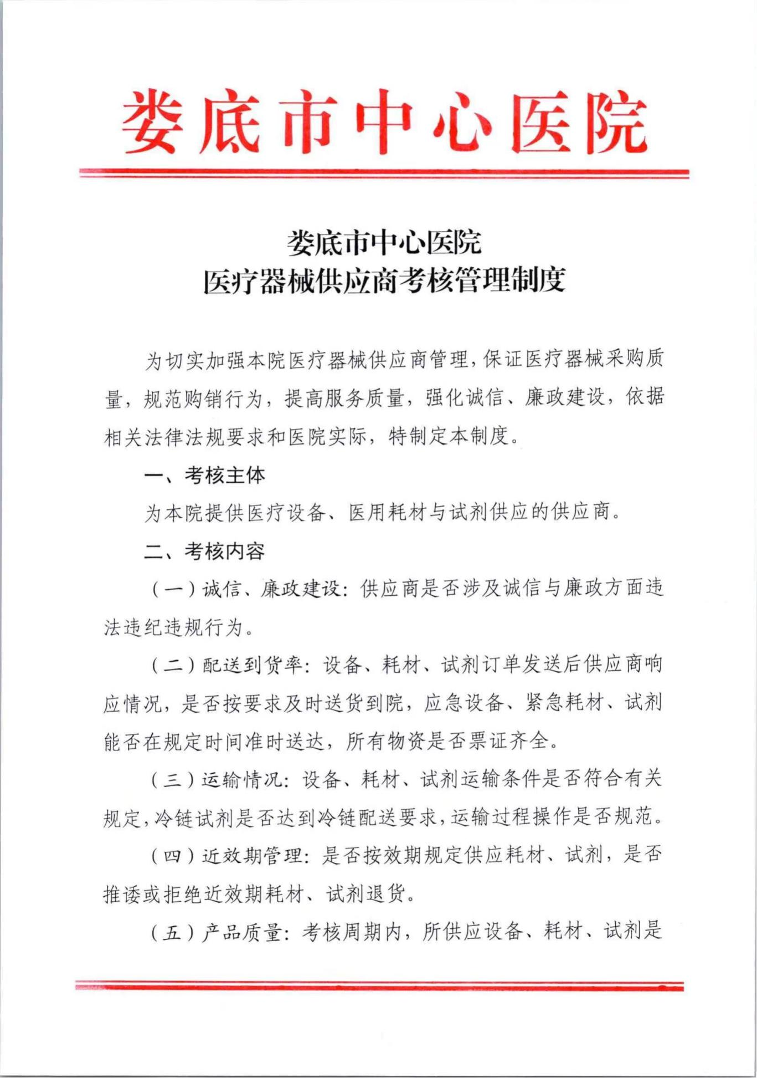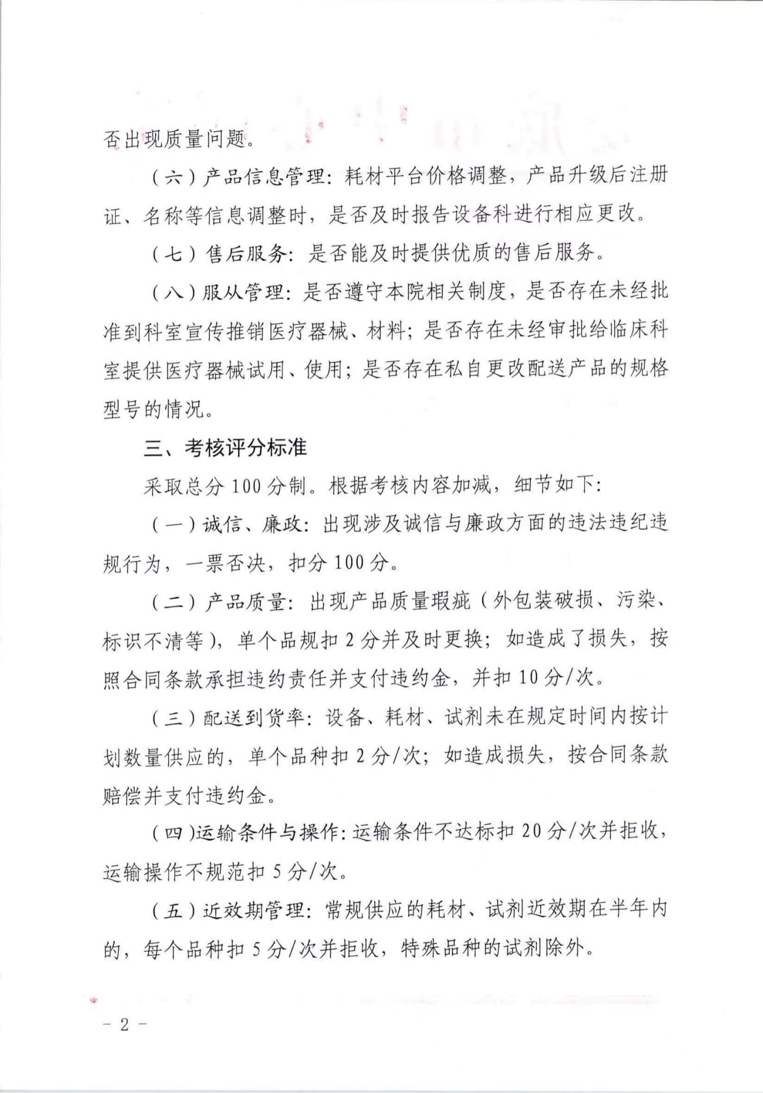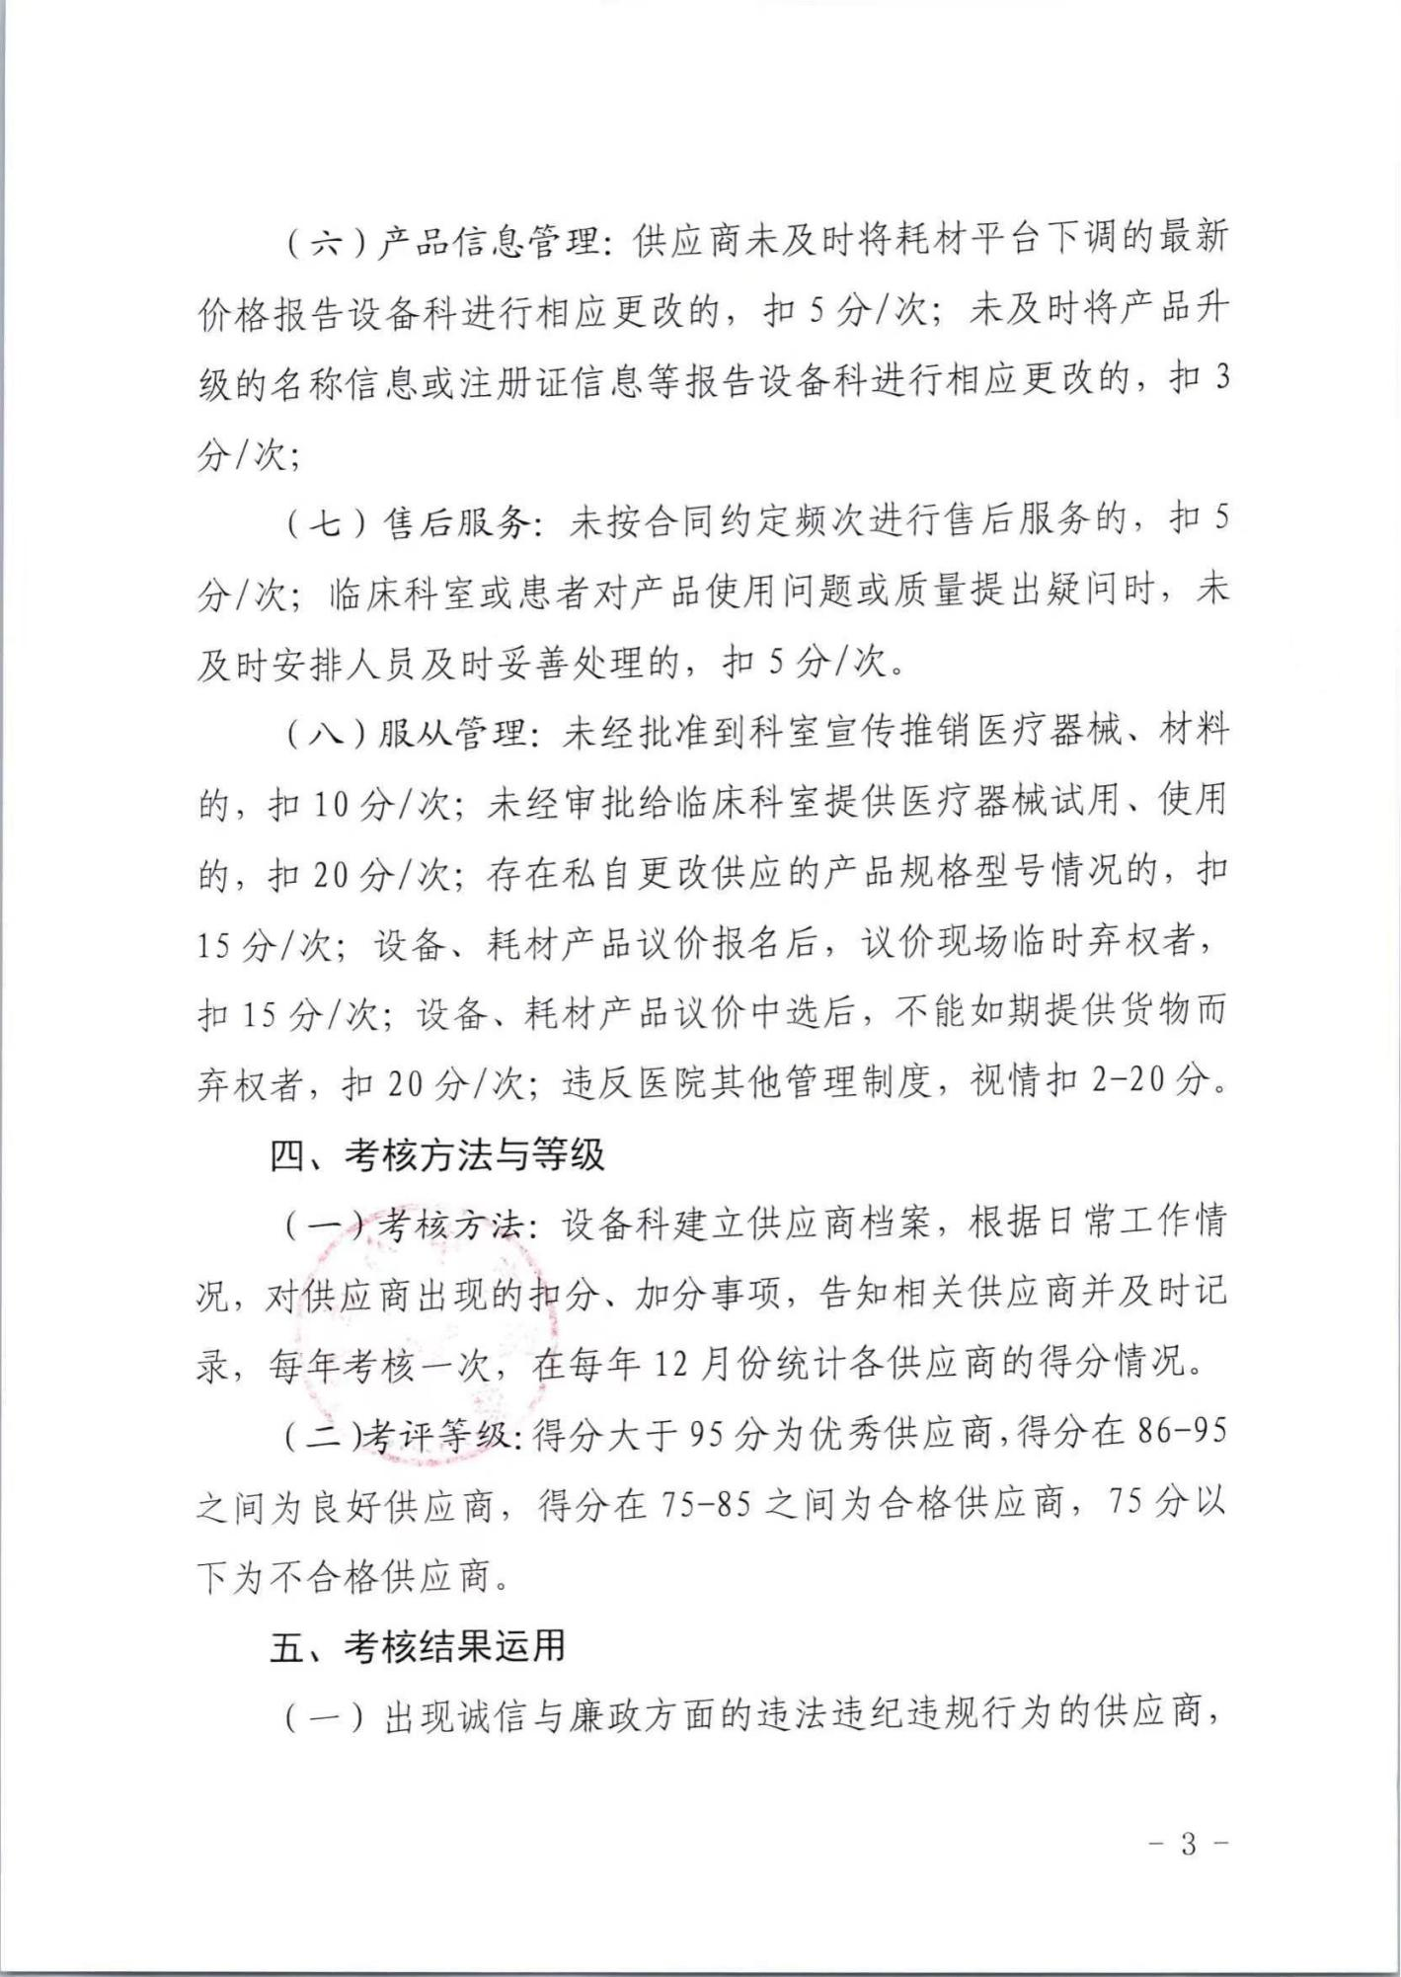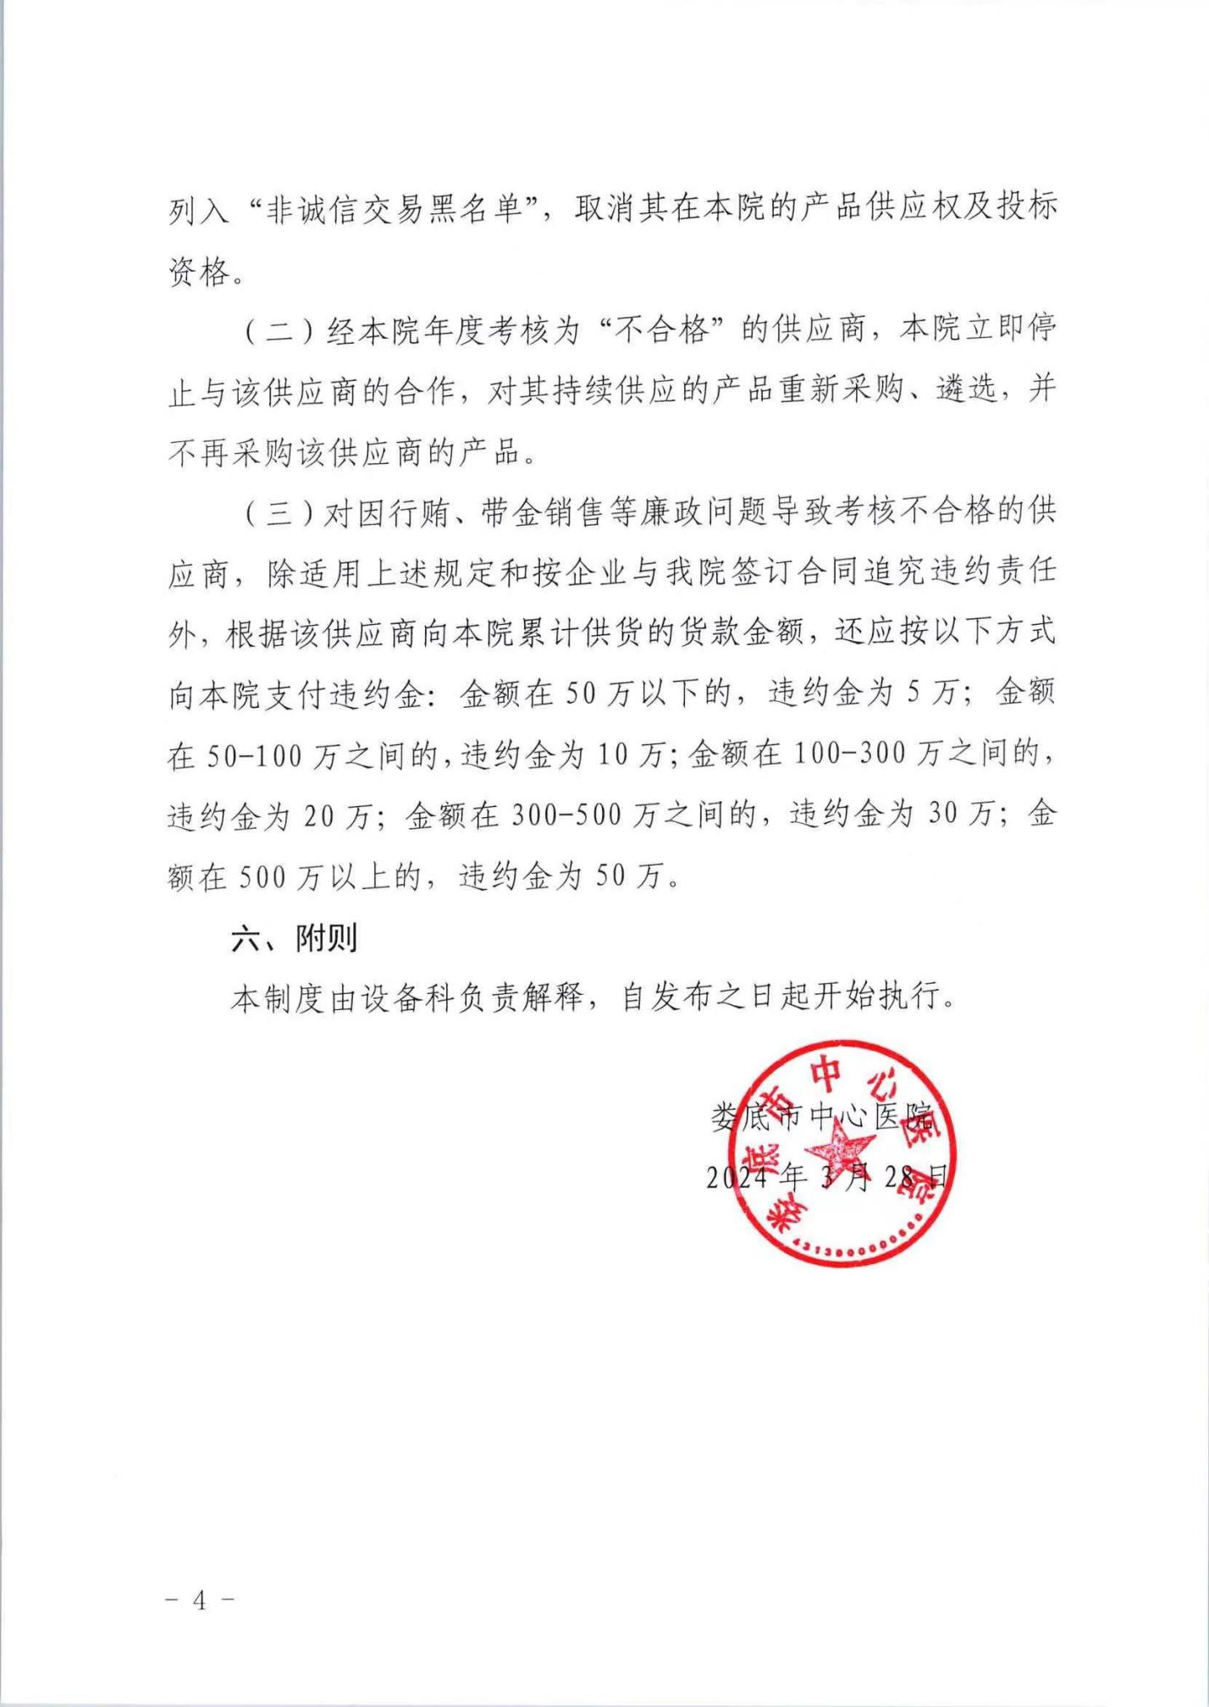

第三章 投标文件的格式

（必须按以下标题和顺序进行编制）

第一部分、开标一览表

注：此项内容需包含投标商品名称、数量、品牌、型号、单价、总价、等信息

第二部分、资格证明文件

一、法定代表人授权委托书

本人（姓名、职务）系 （投标人名称）的法定代表人，现授权（姓名、职务）为我方代理人。代理人根据授权，以我方名义签署、澄清、说明、补正、递交、撤回、修改（项目名称）（采购编号： ）投标文件、签订合同和处理有关事宜，其法律后果由我方承担。
委托期限： 。
代理人无转委托权。
本授权书于日期： 年 月 日签字生效，特此声明。

委托代理人身份证（正面、反面）复印件

法定代表人身份证（正面、反面）复印件

投标人名称（盖单位章）：
法定代表人（签字）：
委托代理人（签字）：
日期： 年 月 日

二、投标人资格声明
致( )：
按照招标文件的规定，我单位郑重声明如下：
一、我单位是按照中华人民共和国法律规定登记注册的，注册地点为 ，全称为 ，统一社会信用代码为 ，法定代表人为 ，具有独立承担民事责任的能力。
二、我单位具有良好的商业信誉和健全的财务会计制度。
三、我单位具有履行本项目采购合同所必需的设备和专业技术能力。
四、我单位在参加本采购项目前三年内，在经营活动中，未因违法经营受到刑事处罚或者责令停产停业、吊销许可证或者执照、较大数额罚款等行政处罚。其中较大数额罚款是指：对公民处罚款在1000元及以上；对法人或者其他组织处罚款在2万元及以上；法律法规另有规定的，从其规定。
五、我单位具备法律、行政法规规定的其他条件。
六、与我单位存在“单位负责人为同一人或者存在直接控股、管理关系”的其他法人单位信息如下（如无，填写“无”）：
1、与我单位的法定代表人（单位负责人）为同一人的其他法人单位如下：
2、我单位直接控股的其他法人单位如下：
3、与我单位存在管理关系的其他法人单位如下：
我单位保证上述声明的事项都是真实的，如有虚假，我单位愿意承担相应的法律责任，并承担因此所造成的一切损失。
我单位保证随时按照要求提供能够证明上述声明事项真实性的任何有效文件。
投标人名称（盖单位公章）：
法定代表人或委托代理人（签字）：
日期： 年 月 日

三、符合基本资格条件证明材料复印件或者情况说明

注：投标公司的营业执照及资格要求的证明材料，提供信用中国网页查询截图，并加盖单位公章（按顺序装订）。附件 湖南省政府采购供应商资格承诺函
本公司具有独立承担民事责任、具有良好的商业信誉和健全的财务会计制度，依法缴纳税收和社会保障资金，在前三年的经营活动中无重大违法记录，未列入严重失信行为名单，符合政府采购供应商的基本资格要求。
按照《政府采购促进中小企业发展管理办法》(财库〔2020〕46号)规定，
本公司企业规模为： （大型、中型、小型、微型 ）
统一社会信用代码： 、注册登记机构： 、 注册日期： 、有效期： 、注册资本： 、地址： 、经济行业： 、经济性质：
法定代表人姓名 (签字)： 、身份证号： 、
手机号： ；
授权代表人姓名 (签字)： 、身份证号：
手机号： 。

供应商名称（盖公章）：
2023年 月 日

注、企业规模划分标准：《关于印发中小企业划型标准规定的通知》（工信部联企业〔2011〕300号）

第三部分、采购需求响应程度

采购需求响应/偏离表
项目编号： 项目名称： 包号：
序号 | 招标文件章节条款号 | 招标文件要求 | 投标文件应答 | 响应/偏离 | 偏离说明
备注：
（1）投标人应根据文件第二章中采购需求填写本表，逐条应答；
（2）如不提供此表，则视为投标人不满足文件第二章的所有条款要求，其投标无效；
（3）本项目为最低价评分法，所有参数必须全部响应，并在响应表中逐条应答，如有任何一条负偏离，则视为无效投标

